【事事关心】
天真烂漫的笑脸啊请你慢些走
陈武光

从幼儿园到小学，小学到中学，为了考上一间“名校”，孩子们上各种各样的辅导课，四处奔波，满脸疲惫。到了考试那一天，考场门口，水泄不通，万众瞩目，焦急万分，往日孩子们天真烂漫的笑脸，好像早早在我们面前消失。
上幼儿园考，进小学考，升初中考，升高中考，升大学考，考声阵阵，考风劲吹，“烤”得满城硝烟弥漫，小学考初中在一片硝烟中打响，陷入角逐民校办名校的殊死搏斗，战斗之惨烈，胜过中考，超过高考。民校办名校大小联盟，霸气十足，高高在上，满脸狂笑，尽领风骚。
不知从什么时候开始，人们着魔似地念起“不要输在起跑线上的”咒语，喜结珠胎，娃娃坠地，就被人们折腾来折腾去，推上人生起跑线，起跑，发力，加速，冲刺，撞线，向着人生起跑线，冲！冲！冲！冲啊！去幼儿园，人生起跑线的前哨战，进小学，升初中，人生起跑线的肉搏战，升高中，上大学，人生起跑线的生死战。
考场门口，学生家长，满脸愁云，满脸期待，小小学生，满脸渴望，满脸疲惫。媒体报道称：广州参加民校办名校大小联盟考试的学生四万多人，竞争三千多个学位，录取比率13：1。竞争之烈，超过高考，学生、家长、老师，无不诚惶诚恐。一个小女孩考生不愿意进考场，哭着拖住奶奶，奶奶使劲把她推进考场的情景，深深刺痛着我的心。
不知道什么时候开始，考试被抬上神坛，神州大地，开始了一场史无前例的造神运动，把考试的“伟大”，放大，放大，再放大！一夜之间，敬畏考试，敬畏“名师”，敬畏“名校”，敬畏“重点”，敬畏“状元”……顶礼膜拜之风，席卷神州大地。
打着名校、名人、名流……旗号，权威补校，权威导师，权威资料，权威猜题，权威咨询……应运而生，乔装打扮，粉墨登场，招摇过市，形形色色，五花八门，铺天盖地，漫天飞舞，宛如一条沉重的枷锁，套在人们头上。
考试练习题，多到可以绕地球几圈。习题纸、试题纸、草稿纸、资料纸……一叠一叠又一叠，像一座座大山，压在小小的身躯上。一模，二模，三模，四模……一年到头，“模”完这个“模”那个，“模”得小小年纪，眼花缭乱，头晕脑胀，腰酸背痛，气喘吁吁。在那炮制“不要输在人生起跑线”咒语的神秘地方，传来阵阵撕心裂肺的呼喊：考试万岁！万岁！万万岁！震耳欲聋，震撼人心，学子们咬紧牙关，匍匐前进，向前冲刺！
人们陶醉于第一次胜利，人们更希望看到天真烂漫的笑脸，有天真烂漫的笑脸，才有更大的胜利！有笑脸，才有希望！有笑脸，才有未来！有笑脸，才有灿烂的明天！天真烂漫的笑脸啊！请你慢些走！绽放天真浪漫的笑脸，去拥抱灿烂的明天！
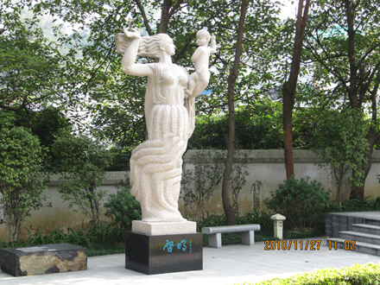
（注：本文原载新浪博客-陈武光的BLOG2012年6月2日；学校关工网站刊发时间：2014年8月22日）

